**PARCIAL 1**

**ANGELA AGUILA 4-818-1362**

**PROBLEMA 2:** OPTIMIZACIÓN DE LA GEOMETRÍA

1. Optimizar la geometría de la molécula de 1-clorociclobutano

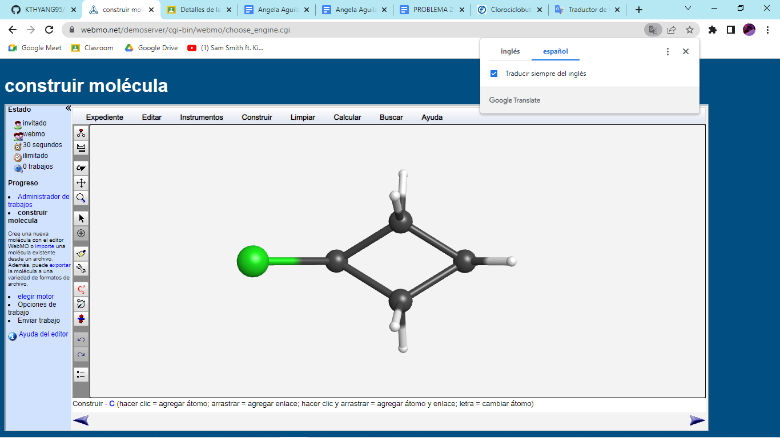

1. Encontrar las energías de los diferentes modos de vibración

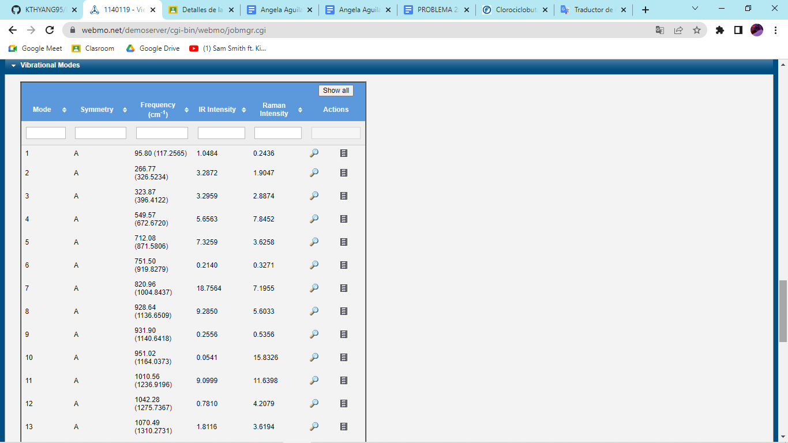

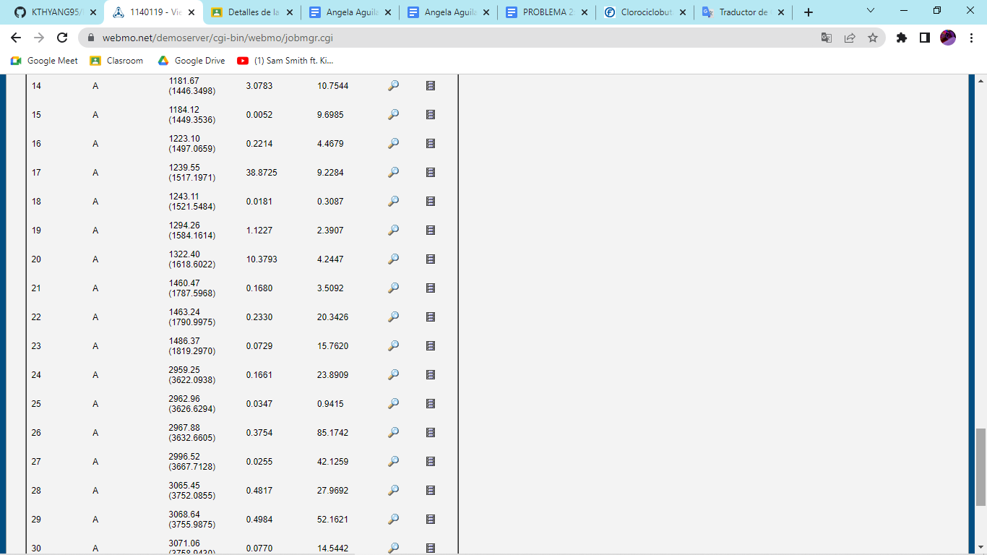

1. 
2. 
3. 
4. 
5. 
6. 